**Цель лабораторной работы:**

Изучить основы Cisco Packet Tracer. Создать простую сеть, в которую будут входить два компьютер и роутер. Организовать работу между ними.

**Ход работы:**

Размещаем на рабочей поверхности 2 персональных компьютера, роутер.

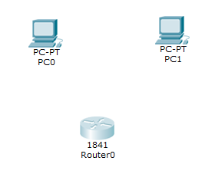

Настраиваем соединение между ними

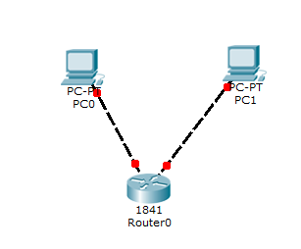

Настраиваем сеть. Для этого кликаем на роутер и выбираем CLI вкладку. Вводим No и выполняем следующие команды для настройки роутера.

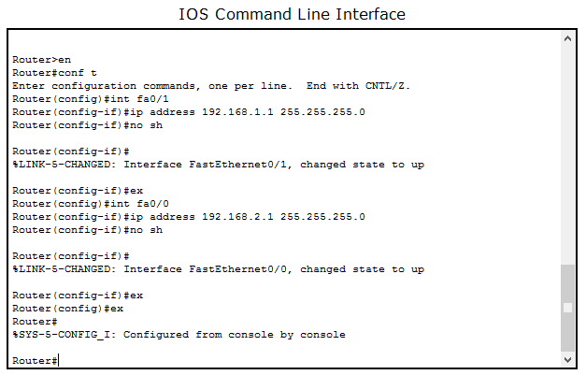

Переименуем компьютеры и роутер:

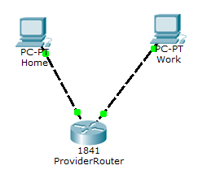

Настраиваем Home. Desktop вкладка и IP Configuration.

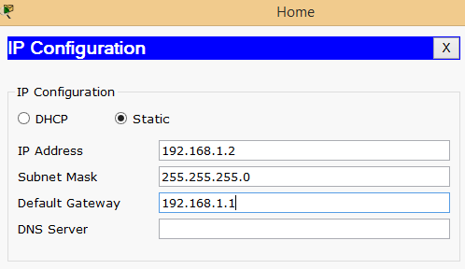

Тоже самое проделываем для Work.

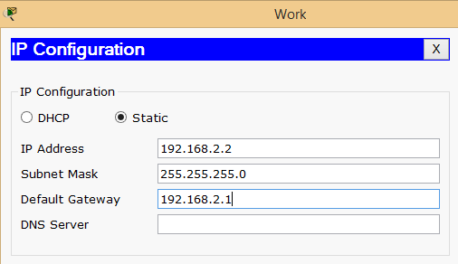

Вызываем команду ping c Home для проверки соединения c Work.

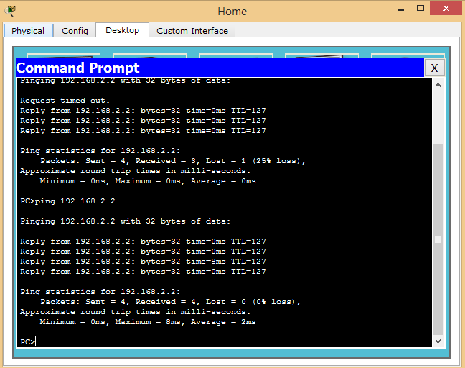

Далее попробуем отправить сообщение с Home на Work. Для этого в Simulation моде, нажимаем на иконку письма, выбираем отправителя и получателя.

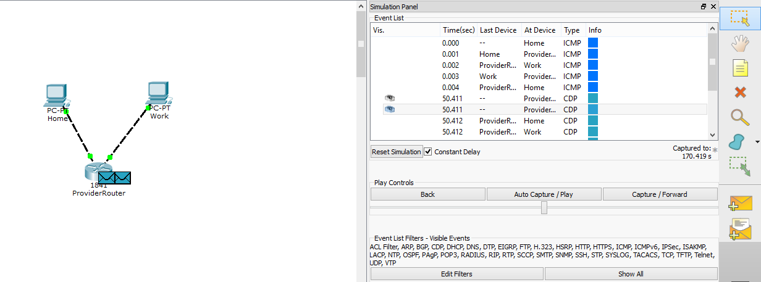

Вывод: с помощью Cisco Packet tracer может быть создана простейшая компьютерная сеть, в которую будут входить два компьютера и роутер. Связь между компьютерами может быть организована через роутер, для чего необходимо настроить интерфейсы роутера и конфигурацию ip на компьютерах.